第八套广播操图解
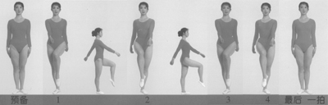
原地踏步（8拍×2）
预备姿势：直立。
左脚开始踏步。
要求及注意事项：脚离地面约15厘米，身体保持正直，两臂前、后自然摆动。
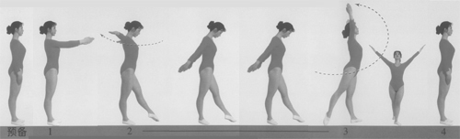
第一节 伸展运动（8拍×4）
预备姿势：直立。
1两臂前举（掌心相对）。
2-3 左脚向前一步，重心随着前移，右脚尖点地；左脚向前迈步的同时稍低头，两臂掌心向下，经侧向后、下向前绕至侧上举（掌心相对），抬头，眼看前上方。
4 两臂经前还原成直立。
5-8 同1-4，但换右脚做。
要求及注意事项：第2-3拍动作要连贯。
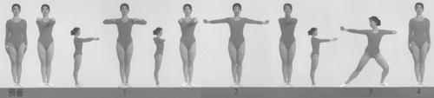
第二节 扩胸运动（8拍×4）
预备姿势：直立。
1 两手握拳（拳心向下），两臂经前至胸前平屈后振。
2 两臂经前伸直（拳心相对）至侧举后振。
3 两臂经前击掌，接着左脚左跨成左弓步，同时两手握拳成左臂胸前平屈（拳心向后）、右臂侧举（拳心向前）后振，头右转，眼看右方。
4 还原成直立。
5-8 同1-4，但方向相反。
要求及注意事项：
1 动作刚健有力并富有弹性。
2 第3、7拍侧弓步时，上体保持正直，屈膝腿的脚尖向侧前方，膝盖对准脚尖。
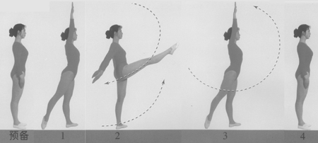
第三节 踢腿运动（8拍×4）
预备姿势：直立。
1 左脚向前一步（重心移至左脚、右脚尖点地），同时两臂经前至上举（掌心向前）。
2 右腿前踢（约90度），同时两臂经前、下向后摆（掌心向后）。
3 还原成1拍姿势。
4 两臂经前还原成直立。
5-8 同1-4，但换右脚做。
要求及注意事项：
踢腿时两腿伸直，上体保持正直。
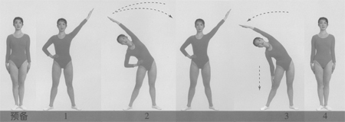
第四节 体侧运动（8拍×4）
预备姿势：直立。
1 左脚向左一步（同肩宽），同时左臂经侧至侧上举（掌心向内），右手叉腰（虎口向上）。
2 左臂上举，同时上体向右侧屈一次，立即还原成1拍姿势。
3 左臂上举，同时右臂伸直（五指并拢，掌心向内），手沿腿向下伸至膝外侧，上体再向右侧屈一次。
4 左臂经侧还原成直立。
5-8 同1-4，但方向相反。
要求及注意事项：
1 侧屈时两腿伸直，上体不要前倾或后仰。
2 侧屈动作应富有弹性。
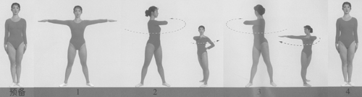
第五节 体转运动（8拍×4）
预备姿势：直立。
1 左脚向左一步（稍宽于肩），同时两臂侧举（掌心向下）。
2 上体左转90度，同时左臂于体后屈肘，手背贴腰，右臂胸前平屈、手指触左肩（掌心向下）。
3 两臂伸直，经前成左臂胸前平屈、右臂侧举（掌心向下），同时上体右转180度，眼看右手。
4 还原成直立。
5-8 同1-4，但方向相反。
要求及注意事项：身体转动时两脚不动。
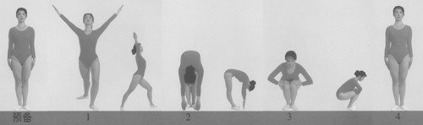
第六节 全身运动（8拍×4）
预备姿势：直立。
1 左脚向前成弓步，同时两臂经前至侧上举（掌心相对）抬头，眼看前上方。
2 左脚收回，同时上体前屈，手指于脚前触地（掌心向后）。
3 全蹲，同时两手扶膝（两肘外分、手指相对），眼看前下方。
5-8同1-4，但换右脚做。
要求及注意事项：
1 弓步时后腿蹬直，全脚掌着地，脚跟稍内转。
2 体前屈时两腿伸直。
3 全蹲时两膝并拢，脚跟不离地。
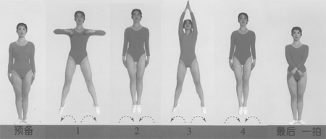
第七节 跳跃运动（8拍×4）
预备姿势：直立。
1 跳起，左、右分腿落地，同时两臂胸前平屈，两手半握拳（拳心向下）。
2 跳起，还原成直立。
3 跳起，左、右分腿落地，同时两臂经侧至头上击掌。
4 跳起，还原成直立。
5-8 同1-4，第四个八拍的最后一拍，两臂成体前交叉，两手半握拳（掌心向后）。
要求及注意事项：
1 击掌时，臂要尽量伸直。
2 跳跃动作要定有弹性。
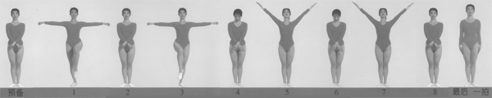
第八节 整理运动（8拍×2）
预备姿势：直立，两臂体前交叉，两手半握拳（拳心向后）。
1 左腿屈膝抬起，小腿自然下垂（脚离地面约15厘米），同时两臂摆至侧举（拳心向下）。
2 还原成预备姿势。
3 动作同1，但换右腿做。
4 动作同2，但两臂体前交叉时两手由拳变掌，稍低头。
5 两手翻掌，同时两臂经侧摆至侧上举（掌心相对），同时稍抬头，挺胸，吸气。
6 两臂经侧落下至体前交叉（掌心向后），同时稍低头，呼气。
7 同5。
8 两臂经侧还原成预备姿势。第二个八拍同第一个八拍，最后一拍还原成直立。
要求及注意事项：
1 两臂体前交叉时臂自然弯曲。
2 第5、7拍两手自然翻掌摆至侧上举。
3 动作过程中要注意调整呼吸。

